Technical Design Document
[Incremental Game]

Content version history

Time | Ver | Author | Changes/improvement
12 Desember 2021 | 0.0 | Hilman Mauludin | Menjelaskan gameplay dari incremental game

Table of Content
Template Version history1
Content version history2
Table of Content3
1Introduction4
2Technical Overview4
2.1Target System Requirements4
2.2Tools Used4
2.3Engines & Middleware5
2.4File Format5
2.5Technical Code5
3Technical Feature5
3.1Feature A5
3.2Feature B6
4Technical Design6
4.1System Architecture6
4.2Class Diagram7
4.3Database Diagram8
5Administrative Data8
5.1Server8
5.2Database8
5.3Other8
6Reusable Codes8
6.1FB Module8
6.2Blablabla Module9
7Other Notes9
- Introduction
Incremental Game merupakan sebuah permainan casual Click Game atau Tap Game dimana player diharuskan untuk klik berulang kali pada layar untuk bisa mendapatkan uang pada game yang selanjutnya digunakan pemain untuk menaikkan level Pekerja dari pemain. Game ini menerapkan pengecekan tombol untuk menambahkan uang, pengecekan waktu interval untuk menghasilkan uang secara otomatis, membuat sistem Level Up, serta menerapkan Google Firebase untuk menyimpan dan mengunduh progress pemain.

  - Purpose & Objective
Incremental Game ditargetkan untuk pemain casual, terutama progression game agar dapat dimainkan di waktu luang para pemain.
Target utama dalam game ini adalah menaikkan level Pekerja setinggi-tingginya. Ketika permainan aktif, pemain dapat uang tiap interval waktu tertentu.
Pemain dapat klik atau tap layar di tengah untuk mendapatkan uang lebih cepat dibandingkan menunggu.
Nilai uang yang didapat dari menunggu atau klik bisa dinaikkan dengan unlock serta menaikkan level dari pekerja pemain.

  - Project Scope
Pada game ini akan diimplementasikan fitur-fitur berikut :
- Unlock dan Leveling Up pekerja.
- Menambahkan uang sesuai dengan level pekerja.
- Notifikasi penambahan uang ketika klik atau tap di tengah.
- Notifikasi Achievement ketika Unlock pekerja.
- Save dan Load

- Technical Overview
  - Target System Requirements
Platform/OS: Minimum Android 4.1 (API Level 16)
RAM: 512MB
  - Tools Used
Users | Tool | Use
Hilman Mauludin (Prog) | Unity | v2018.3.3f
Hilman Mauludin (Prog) | Java SDK | Jdk & jre 1.8.0_251
Hilman Mauludin (Prog) | Android SDK | Platform Tools 31
Hilman Mauludin (Prog) | Firebase | Unity Package Dotnet 4
  - Engines & Middleware
Game akan digunakan menggunakan Unity dengan project 2D game. Game akan menggunakan Canvas, Image dan Button untuk berinteraksi dengan pemain.

  - File Format
File type | Extension | Description
Asset | .png | Aset gambar pada game
Code | .cs | Code yang terpasang game

  - Technical Code
    - Technical specification
Type | Description
Platform: | Android Mobile
Porgramming Language | C#

- Technical Feature
  - Unlock dan Leveling Up pekerja.
Pada game, pemain dapat mempunyai beberapa pekerja dengan level yang berbeda untuk menghasilkan uang, tetapi di awal hanya pemain hanya mempunyai satu pekerja saja, pekerja lain harus diaktifkan dengan membayar uang.

    - Solution 1
Buat UI Panel berisi daftar pekerja, di dalamnya terdapat gameobject berisi UI Text untuk informasi level dan UI Button untuk unlock dan upgrade. Gameobject tersebut digandakan sesuai jumlah pekerja. Level pekerja dan UI Button dikendalikan dengan kode.
    - Solution 2
Buat UI Panel berisi daftar pekerja, di dalamnya terdapat scroll view. Gameobject dibuat berisi UI Text informasi dan UI Button untuk upgrade, kemudian dibuat prefab, lalu digandakan lewat coding pada Scroll View. Level pekerja dan UI Button dikendalikan dengan kode.
    - Selected Implementation
Solusi 1 mungkin lebih mudah untuk diimplementasi jika jumlah pekerjanya sedikit dan sudah diketahui. Akan tetapi untuk antisipasi jika jumlah pekerjanya bisa berubah kedepannya, solusi 2 diterapkan meskipun lebih rumit karena mengandalkan penggandaan prefab.

  - Menambahkan uang sesuai dengan level pekerja.
Pada game ini, uang bisa didapatkan dengan klik atau tap di tengah permainan dan menunggu interval waktu tertentu sesuai dengan level pekerjanya
    - Solution 1
Buat fungsi untuk menambah uang sesuai dengan level pekerja, kemudian buat tombol untuk klik atau tap di tengah permainan, lalu tombol tersebut memanggil fungsi yang sudah dibuat.
Pada fungsi update, dengan metode menyimpan nilai counter waktu, ketika counter waktu sudah melewati ambang batas, fungsi menambahkan uang juga dipanggil dan counter di-reset.
    - Selected Implementation
Solusi yang ada untuk sementara waktu hanya ada 1, jadi solusi tersebut yang dipakai

  - Notifikasi penambahan uang ketika klik atau tap layar
Ketika layar di tengah di-klik, pemain harus mendapatkan informasi bahwa terjadi efek penambahan uang.
    - Solution 1
Tambahkan gambar koin di tengah kemudian ditambahkan animasi dari kecil menjadi besar ketika ditekan. Caranya pada fungsi klik atau tap di tengah, nilai ukuran gambar tersebut diubah menjadi kecil. Kemudian pada fungsi Update, ditambahkan fungsi Vector3 Lerp untuk mengembalikan ukuran seperti semula.

    - Solution 2
Tambahkan gambar koin di tengah kemudian ditambahkan animasi dari kecil menjadi besar ketika ditekan. Caranya kita buat Animation Clip untuk gambar tersebut, kemudian buat keyframe awal scale diperkecil, dan keyframe akhir adalah scale-nya normal.
    - Solution 3
Buat prefab UI Text, kemudian setiap tombol disentuh dibikin instance baru dari prefab tersebut pada lokasi tempat klik atau tap dan nilai teksnya diisi dengan jumlah uang yang bertambah.

    - Selected Implementation
Solusi 2 sebenarnya lebih rapih karena jadi terpisah antara animasi dan coding, akan tetapi solusi satu lebih mudah dibuat dengan beberapa baris kode saja karena hanya merubah scale saja, jadi dipilih solusi nomor satu.
Selain itu solusi nomor 3 sepertinya dapat berjalan berbarengan dengan solusi 1 jadi keduanya diimplementasikan.

  - Notifikasi Achievement ketika Unlock Pekerja
Ketika uang sudah mencukupi untuk Unlock Pekerja, perlu ada semacam notifikasi atau Pop Up yang memberikan penghargaan atau Achievement.
    - Solusi 1
Buat UI Panel di tengah bawah, UI Image sebagai background, dan UI Text di tengah yang memberitahu Achievement apa yang didapat. Pada UI Panel diberi script untuk mengendalikan posisi panel untuk muncul dari bawah sehingga tak terlihat pada layar, kemudian terlihat pada layar permainan untuk beberapa saat, kemudian disembunyikan lagi di bawah.

    - Solusi 2
Buat UI Panel di tengah bawah, UI Image sebagai background, dan UI Text di tengah yang memberitahu Achievement apa yang didapat. Untuk panel ini dibuatkan Animation Clip untuk muncul dari bawah, berhenti sesaat, kemudian hilang lagi ke bawah. Animation Clip ini dijalankan ketika terdeteksi Unlock Achievement

    - Selected Implementation
Solusi 1 dan solusi 2 berusaha mendapatkan animasi yang sama dengan cara yang berbeda, hanya saja animasi yang diinginkan cukup rumit sehingga menggunakan Animation Clip lebih mudah dibandingkan dengan memperkirakan posisi lewat kode. Jadi solusi 2 yang dipilih.

  - Save dan Load
Progress pemain tentunya perlu disimpan supaya bisa dilanjutkan kembali jika pemain kembali bermain.

    - Solusi 1
Seluruh data pemain dibuat dalam satu class dan dibuatkan menjadi JSON. Data pemain disimpan dan diambil dengan menggunakan library PlayerPrefs. Data pemain diambil ketika permainan baru dimulai, dan disimpan ketika bermain secara berkala dan ketika upgrade level pekerja karena ini merupakan data penting.

    - Solusi 2
Seluruh data pemain dibuat dalam satu class dan dibuatkan menjadi JSON. Data pemain disimpan dan diunduh dengan menggunakan Library Google Firebase untuk Unity. Data pemain diambil ketika permainan baru dimulai, dan disimpan ketika bermain secara berkala dan ketika upgrade level pekerja karena ini merupakan data penting.

    - Selected Implementation
Solusi 1 merupakan solusi yang baik seandainya pemain tidak terhubung ke internet. Solusi 2 merupakan solusi yang baik juga seandainya data pemain secara local sudah terhapus dan butuh untuk mengunduh data yang tersimpan pada Cloud.
Kedua solusi tersebut dapat diimplementasikan secara bersamaan, nanti bisa dibuat pada layar utama untuk memilih untuk Load Progress dari Local atau dari Cloud.

- Technical Design
  - Class Diagram

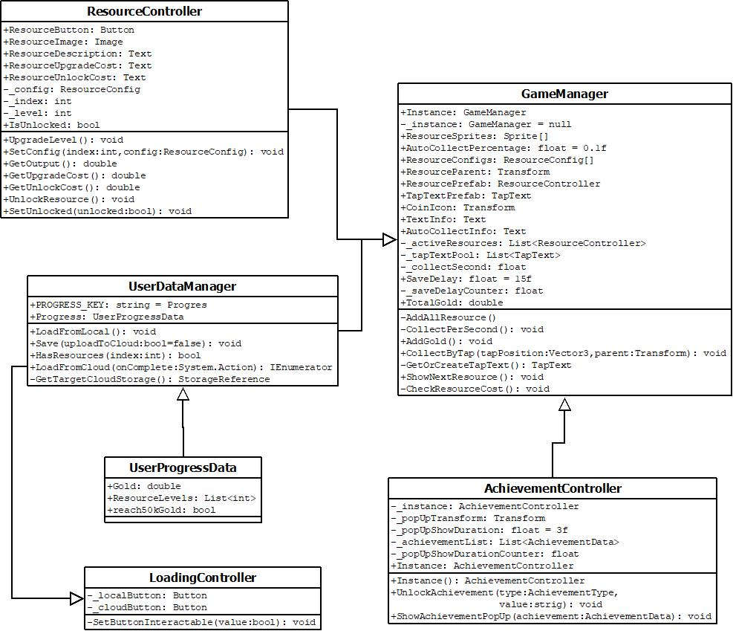

  - Activity Diagram

- Administrative Data
  - Server
Item | Value | Note
Host IP
Domain name
Username
Password
  - Database
Item | Value | Note
Host IP
Domain name
Server username
Sserver password
DB username
DB password
  - Other
Item | Value | Note
Google store account
Apple developer id
Username
Password

- Reusable Codes
Dokumentasikan seluruh reusable code dalam project bila ada.

  - Modul A
    - Description
Modul ini digunakan untuk mengimplementasikan dsb
Modul ini terdiri dari class bernama

    - How to Use

- Other Notes
Notes lain yang perlu dicatat dalam project yang ada.

